Дата: 05.04.2022 Клас: 4 – Б (ІІ група)

Вчитель:Глуговська Л.Г.

Урок: українська мова

Тема. Пригадую знання про речення (с.126 – 127).

**Мета**: узагальнити знання про речення; розвивати критичне мислення, увагу, спостережливість, пам'ять, усне і писемне мовлення; удосконалювати навички письма; формувати компетентність спілкуватися рідною мовою, соціальну, громадянську компетентності; виховувати повагу до рідної мови, до традицій своєї країни та країн-сусідів.

**Обладнання**: мультимедійний комплект.

**Конспект уроку**

**І. Вступна частина.**

1. Емоційне налаштування.

2. Повідомлення теми уроку.

* *Сьогодні на уроці ми дослідимо що ви знаєте про речення.*
* *Побуваємо в одній із країн Африки.*

3. Хвилинка каліграфії.

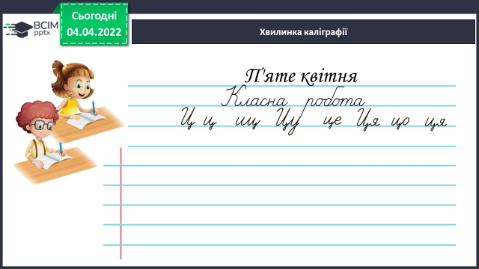

**ІІ. Основна частина.**

**Вправа 1 – *письмово.***

- Прочитай повідомлення Щебетунчика. Яких помилок він припустився

Спиши текст, виправивши ці помилки.

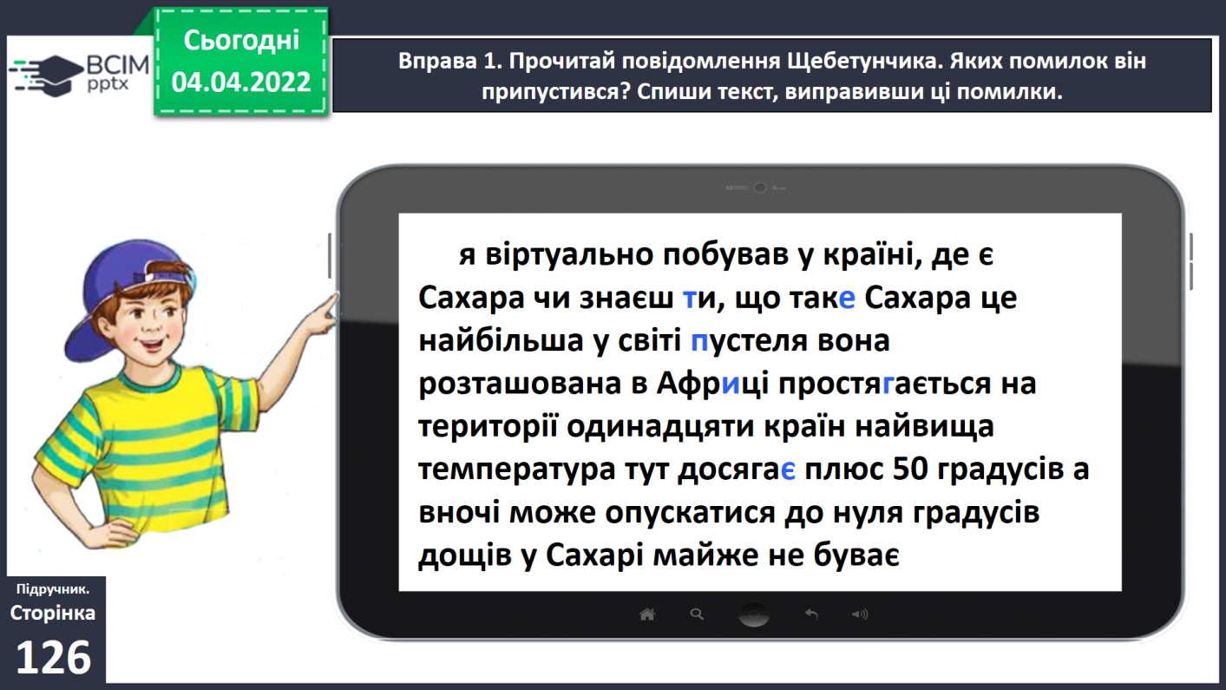

**Вправа 2 – *письмово.***

- Дізнайся назву країни, у якій побував Щебетунчик. Для цього випиши виділені в тексті про Сахару букви і прочитай їх справа наліво. Запиши назву країни і побудуй звукову схему цього слова.

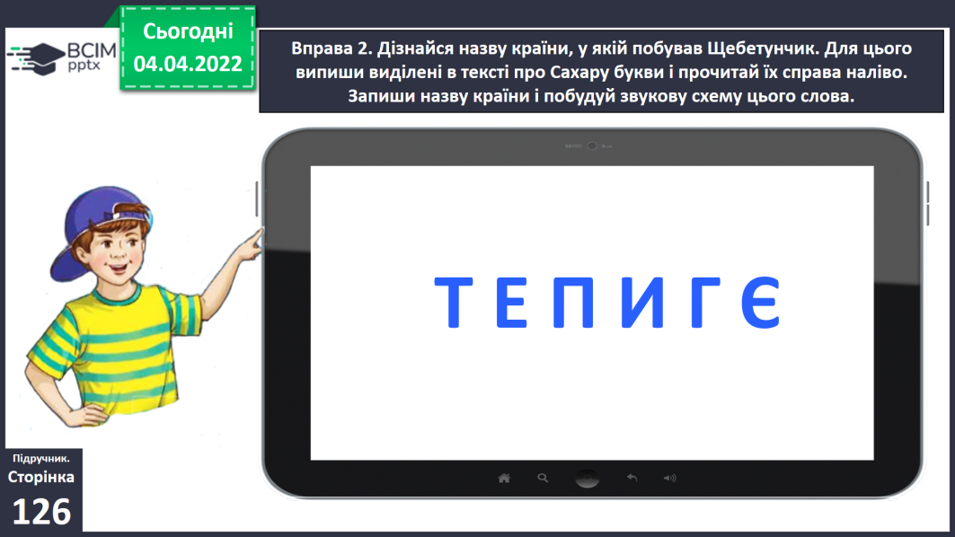

**Вправа 3.** Прочитай розповідь Щебетунчика про Єгипет. Що нового ти з неї дізнався/дізналася?

**Вправа 4 – *письмово.***

**-** Склади і запиши зі словом Єгипет три речення: питальне неокличне, розповідне окличне і спонукальне неокличне.

*Ти бував у Єгипті? Там дуже цікаво! Пропоную обов'язково побувати там***.**

**Слайд 12.** Інформація про Єгипет.

**Вправа 5.** Щебетунчик познайомився з єгипетськими дітьми. Прочитай їхні імена. Чи доводилося тобі чути їх раніше?

**Вправа 6.** Прочитай, як звучать у Єгипті ввічливі слова. Поясни, які види речень є серед цих висловів.

**Вправа 7.** Розгляньте у групі світлини тварин. Як ви думаєте, яка з них була священною у Стародавньому Єгипті?

**Вправа 8**. Прочитай текст, щоб перевірити, чи правильно ви думали.

Вправа 9. Як ти ставишся до тварин? Чи є тварини у твоєму домі? Прочитай про це текст (3–4 речення).

**ІІІ. Заключна частина.**

1. Рефлексія «Загадкові листи».

2. Домашнє завдання.

***Ст. 127, вправа 10.*** *Запиши текст, уставивши пропущені слова і розділові знаки.*

**Надіслати виконані вправи у Вайбер (0964124047) – Людмила Григорівна або прикріпити на Human.**